**Праздничный концерт к Женскому дню в кафе «Весеннее настроение».**

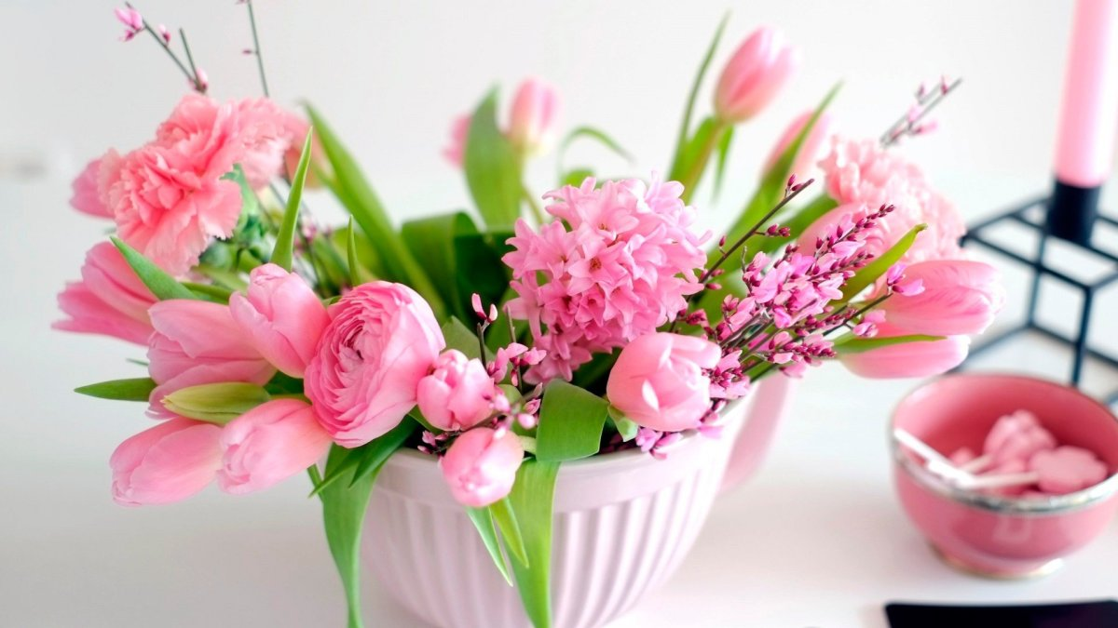

**Подготовила: воспитатель**

**группы «Почемучка»**

**МБДОУ д/с «Непоседа» г.Усмани**

**Тураева М.В.**

**Праздничный концерт к Женскому дню в кафе «Весеннее настроение».**

(**дети и родители под музыку рассаживаются за столики)**

**Голос из-за кулис: Весенним деньком на лесной опушке**

**Встретились лиса и друг бабушки- старушки -**

**Румяный колобок.**

**Колобок.** Здравствуй, лиса, ты меня не ежь. Я качусь на праздник к ребятам в д/сад.

**Лиса.** Здравствуй, колобок**!** А на какой- то праздник тебя , ребята, пригласили?

**Колобок.** На праздник, посвященный Женскому дню 8 марта.

**Лиса.** А , где будет проходить праздник?

**Колобок.** Я еще не придумал**.** А ,давай, лисичка, откроем кафе. Будет всем на празднике весело и интересно.

**Лиса. Кафе?** А, как будет называться наше кафе?

**Колобок. (призадумался).** Придумал.! Время года – весна, праздник – мам.

Назовем кафе **«Весеннее настроение».**

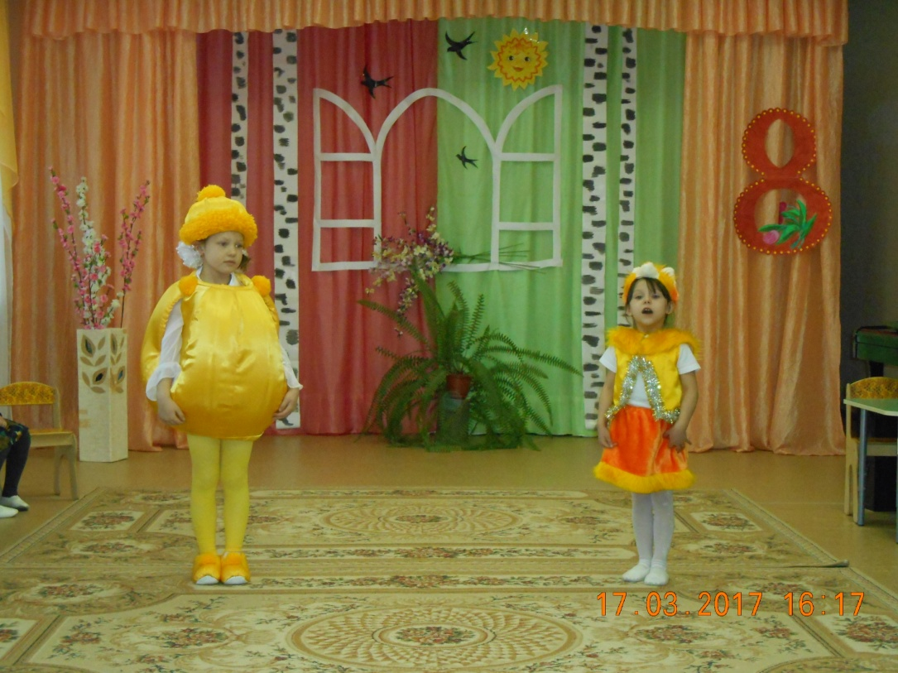

**Ребенок.** Нежный первоцветов аромат

Этот день весенний наполняет.

Пусть слова прекрасные звучат,

И теплом родные окружают.

**Ребенок.** Добрые улыбки, их любовь,

Весеннее дарят настроение.

И приносит праздник вновь и вновь

Самые прекрасные мгновения.

**Ребенок.** Эти подснежники,

Чистые, нежные,

Мы изготовили сами.

Конечно, могли бы поехать мы

В лес за живыми цветами,

Но мы решили не рвать цветы,

В лесу без них не будет красоты.

А вдруг печальней станут птицы петь…

В лесу на них приятнее смотреть.

**Ребенок.** Пусть все исполнятся мечты,

Чудесными станут поздравления

И эти первые цветы.

Подарят мамам настроение.

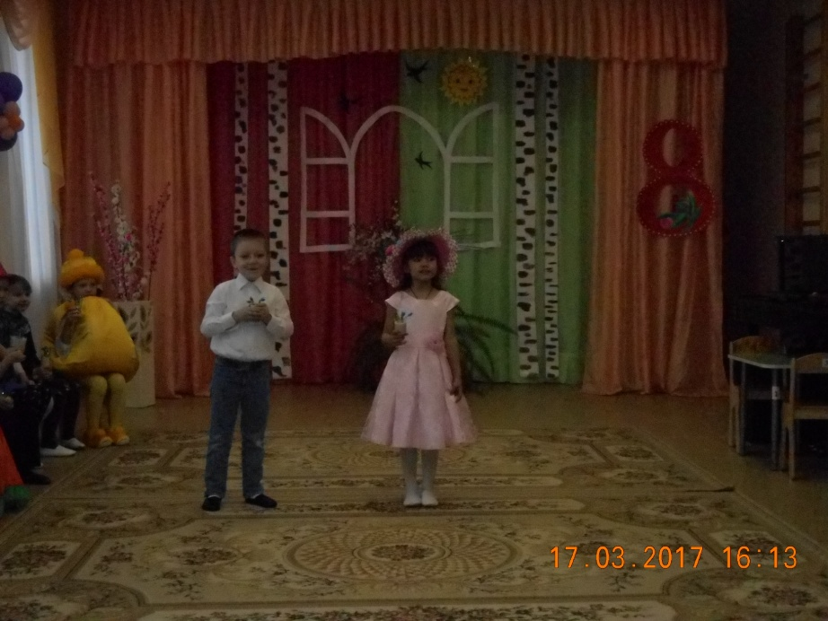

(**Дети из корзины раздают цветы родителям. Герои уходят за кулисы**)

**Ребенок.** В этот день весенний, яркий

Мы поздравили мам своих,

Всем мы сделали подарки,

Ведь сегодня праздник их!

**Ребенок.** В весенний поток с головой окунуться,

С птицами к синему небу взлететь,

К ярким, волшебным мечтам прикоснуться,

В чудо поверить и песню запеть.

**(Песня про Весну)**

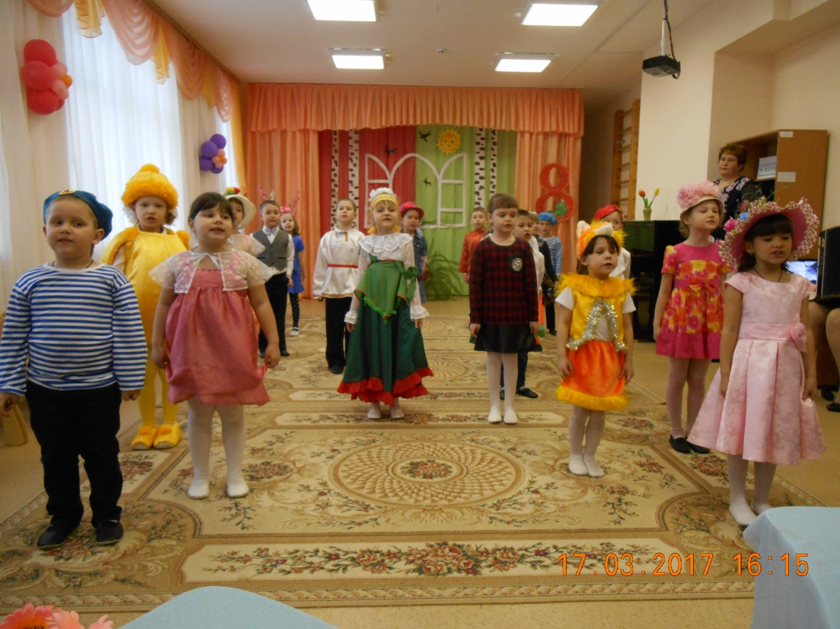

**Лиса.** Долго думали, гадали,

Чем же всех вас удивить?

Наконец, мы так решили:

Всех в наше кафе на праздник пригласить!

**Колобок.** Кафе наше музыкальное,

Игровое и танцевальное,

**Лиса.** Называется кафе «Весеннее»,

Чтоб было у всех такое же настроение!

**Колобок.** Кафе наше необычное,

Даже очень симпатичное,

И хозяйка тут как тут,

Красной Шапочкой ее зовут.

**(Выходит Красная Шапочка)**

**Красная Шапочка.** Здравствуйте, ребята, уважаемые гости!

Добро пожаловать ! Кафе открыто.

Мы очень рады всем гостям!

Меню праздничное предлагаем вам.

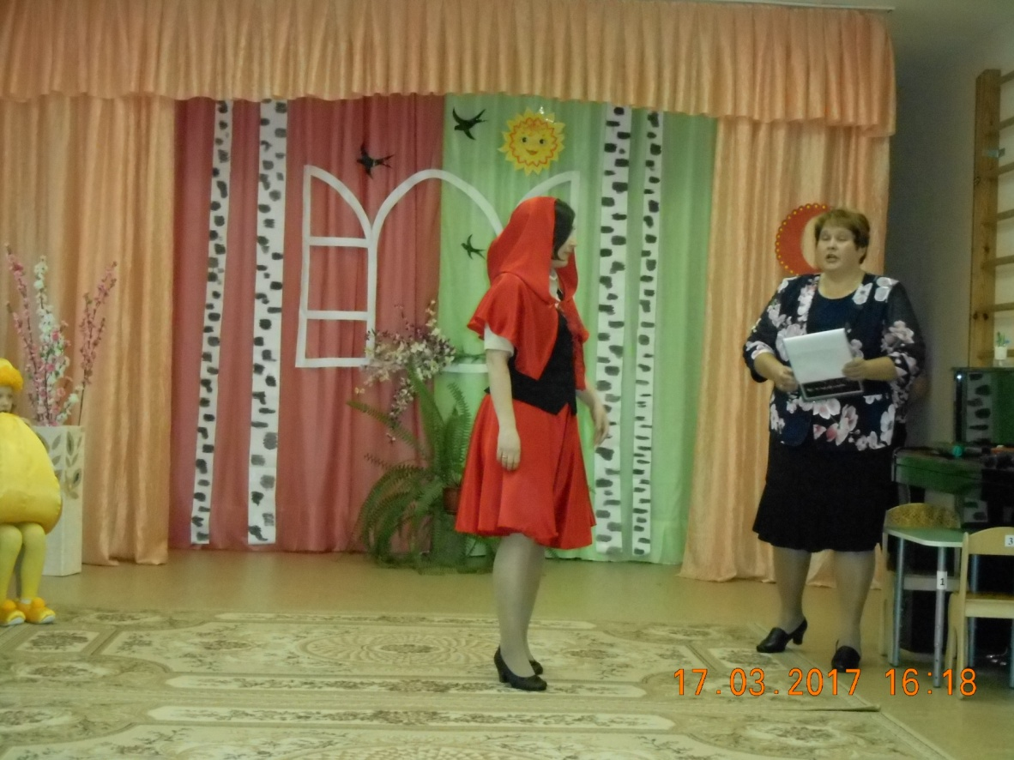

**Колобок.** Лиса, а нам пора отправиться за продуктами для праздничного меню. (**уходят за кулисы)**

**Красная Шапочка**. Пригласили мы вас в кафе необычное – будем угощать освежающими напитками, тортом с цукатами, цитрусовым фрешем кондитерскими изделиями, необычным фруктовым салатом «Мамин сундучок» и конечно поднимать ваше настроение. Приятного вам вечера!

**Ведущий.** Все мамы любят на праздник красиво одеваться и выглядеть стильно , а для своих дочерей они являются символом красоты, а все девочки во всем подражают своим мамам. **Мы предлагаем вам , уважаемые мамы, гости, оценить наше фирменное блюдо торт с цукатами «Чудесная шляпка».**

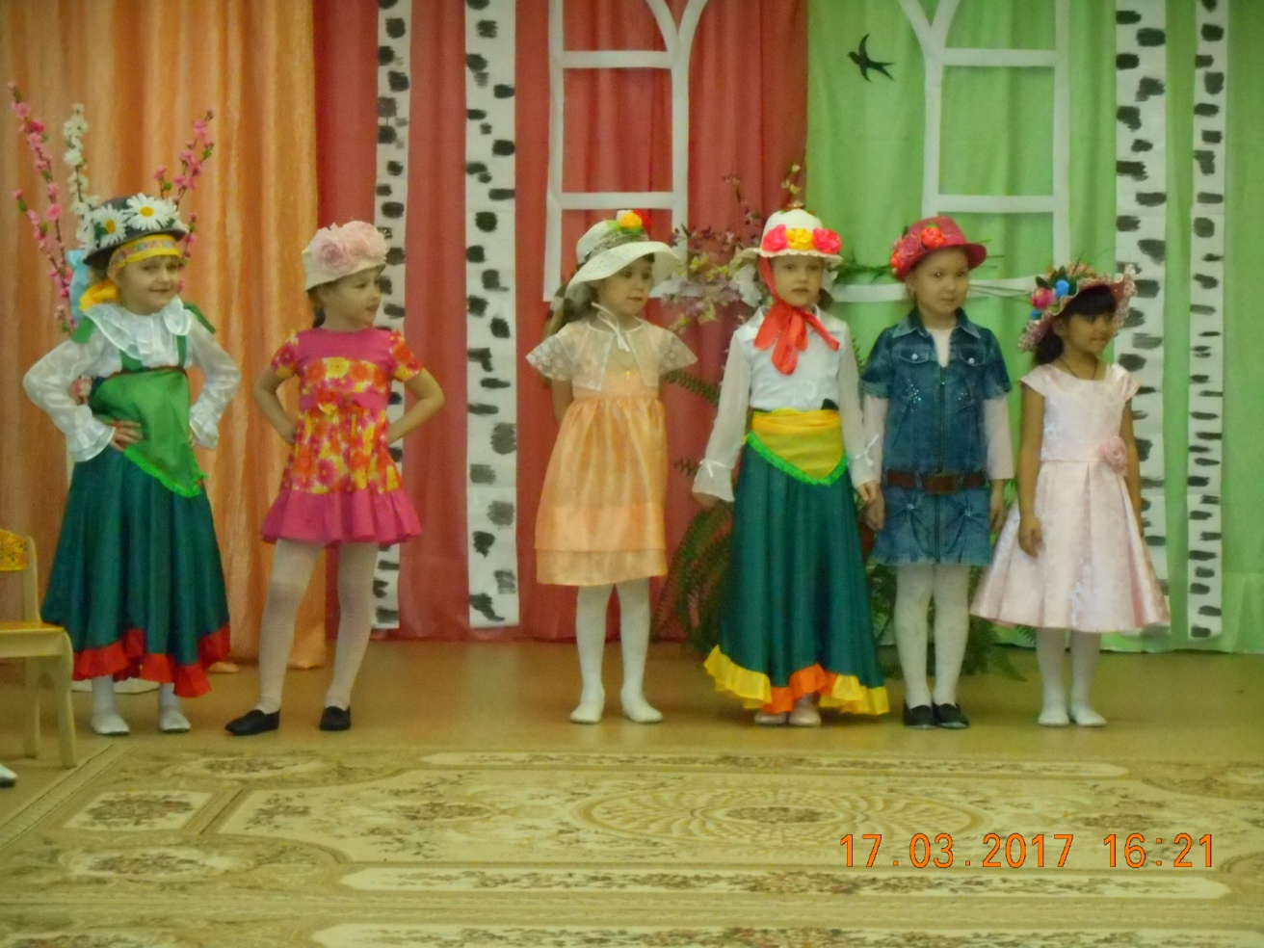

**Блюдо - конкурс «Чудесная шляпка»)- мамы декламируют название шляпки и из чего она выполнена.**

**Ведущий.** Шляпки вовремя готовы.

Дочкам нравятся обновы.

Славненькие шляпки

Получите детки **сладкие медальки.**

**Красная Шапочка.** Милые мамы хочется всех вас поздравить с праздником весны! Среди весенних дней 8 марта всех дороже! На всей земле для всех людей весна и женщина - похожи. Желаю счастья и любви, они дороже всех подарков. И пусть сбываются мечты в чудесный день 8 марта! (**Красная Шапочка работает за барной стойкой)**

**Стихи о маме.**

1. Мама и Родина очень похожи:

Мама – красивая, Родина – тоже!

Вы присмотритесь: у мамы глаза

Цвета такого же, как небеса.

1. Ничего милее нет – маминой улыбки –

Словно вспыхнет солнца свет,

Мрак развеет зыбкий!

Словно хвостиком блеснет, золотая рыбка –

Радость сердцу принесет

Мамина улыбка!

1. На свете добрых слов живет немало,

Но всех добрее и нежней одно –

Из двух слогов простое слово «ма-ма»,

И нет слов роднее, чем оно!

**Ведущий**. Уважаемые мамы, не хотите ли вы заказать вкусное заварное пирожное « Мы сложили песенку»  **(Песня о маме)**

**Ребенок.** Наш детский сад поздравить рад,

Всех мам на всей планете.

«Спасибо» - мамам говорят

И взрослые и дети!

**Ребенок.** Сегодня мы нарядные

Красивые опрятные

Пришли на праздник мам

**Предложить**  **напиток освежающий, под названием «Русская кадриль».**

**(Танец «Русская кадриль»)**

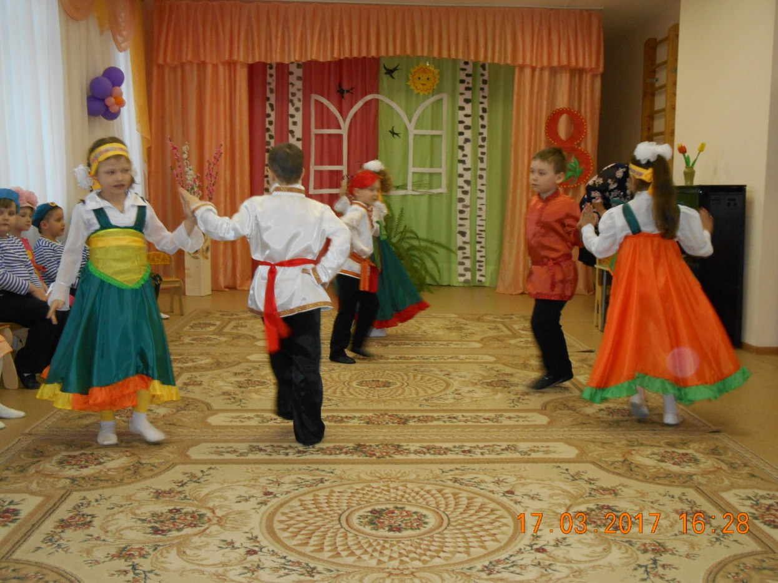

**Ведущий.** А сейчас, ребята, я предлагаю вам отдохнуть и « **Цитрусовым фрешем»** родителей угостить.( **Венок из цитрусовых по кругу передаем и ласковое слово для мамы произнесем).**

**Ведущий.** Дорогие, ребята, а теперь отгадайте загадку?

Кто читает книжки вам,

И отводит в детский сад,

Кто печет оладушки,

Для родных внучат,

Ласковая, добрая, милая такая?

**Все дети.** Это наша бабушка, бабушка родная!

**Красная Шапочка.** С праздником веселым,

С праздником весны, можем

Всех на свете бабушек угостить

Малиновым морсем **«Русские платки».**

**(Танец «Русские платки»)**

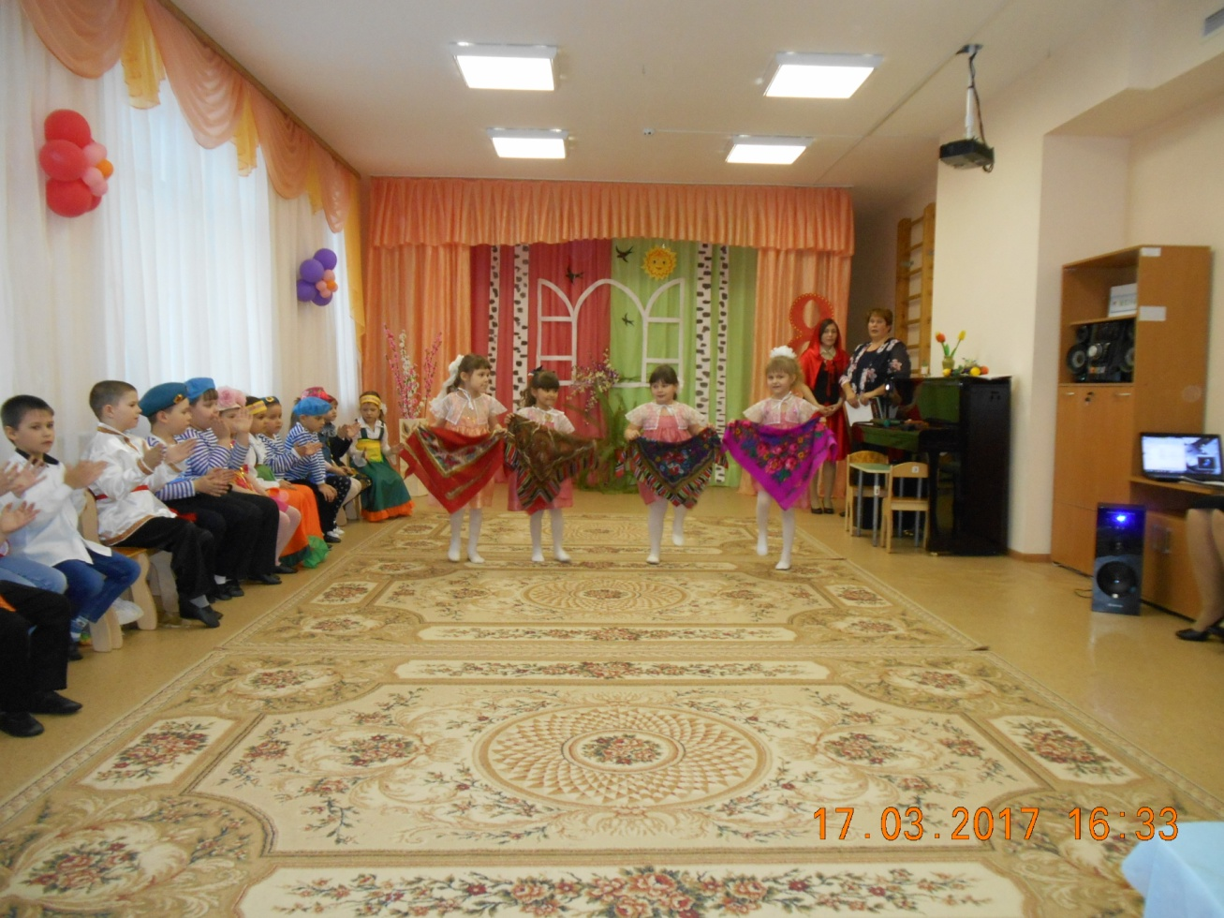

**Ведущий.** Теплое доброе отношение к бабушке, маме закладывается в семье. И очень важно, чтобы в семье ребенок чувствовал взаимную поддержку, любовь, которую он не может почувствовать нигде в другом месте.

**Ребенок.** Самый близкий человек, самый верный человек

В семье – это мама.

Она умеет нас утихомирить

И дать родительский совет

Чтоб у нее мы не спросили.

На все у мамы есть ответ.

**Красная Шапочка. А как же трудно мамам, у которых не один, а 2 , 3 или 4 ребенка. Как у многодетной мамы на все хватает времени?** На этот вопрос и многие другие ответят многодетные мамы нашему корреспонденту **газеты «Мамины секреты» Володиной Веронике, если закажут ягодный коктейль «Интервью».**

**Корреспондент.** - Помогают ли дети маме? Как в такой дружной семье отмечают дни рождения?

- Какое блюдо любят дети в вашей семье больше всего? Какие семейные традиции вы сохранили в семье?

- Как проходит выходной день в вашей большой и дружной семье?

Когда, и в связи с чем, долго и громко плакал ваш ребенок?

**(Вопросы для родителей в зале)**

-Каким вы бы хотели видеть своего ребенка?

- Какую книжку вы прочитали своему ребенку в этом месяце?

-Как научить ребенка быть добрым по отношению к людям, к природе?

**Ведущий . Спасибо, вам Вероника, за интересное интервью . До свидание.**

**(Интервью берет ребенок – корреспондент)**

**Ребенок.** У меня такая мама,

Что все завидуют, я знаю,

Ты зайди сегодня в гости

Мама нынче выходная

Позовет к столу нас мама,

Скажет всем: «Садитесь, гости!»

И подаст пирог румяный,

Чтоб довольны были гости.

**Ребенок** .Мы запьем пирог чудесный

Свежим чаем золотистым,

А потом мы всю посуд**у**

Перемоем чисто – чисто

Так мне хочется на маму

Быть во всем, во всем похожей.

**Ведущий.** Приглашаем наших гостям мамам приготовить своим детям необычное песочное печенье под названием  **«Тестопластика» ( конкурс мам, нужно из теста приготовить хлебобулочные изделия).**

**Красная Шапочка**. Сегодня очень весело,

Сегодня праздник мам,

Сегодня по заказу

Фисташковым мороженым

Угостят мальчики вас.

**(Танец с обручами)**

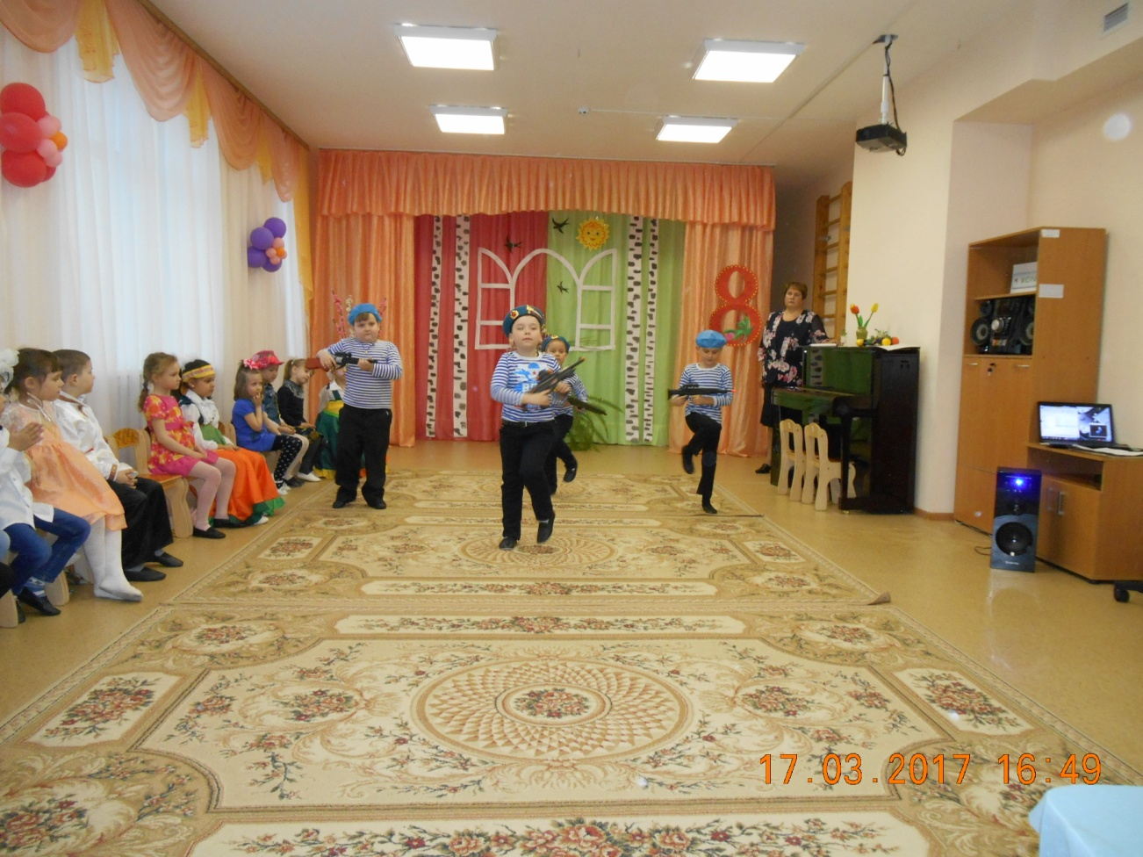

**Ведущая.** Много сегодня подарков было: музыкальных, танцевальных, игровых. Ребята, а сюрприз для мам будет?

**Дети.** Будет.

**Ведущая.** Мы сюрприз наш спрятали, то секрет для наших мам. Необычный, яркий - удалось придумать нам. Поверьте, было нелегко все держать в секрете, но время, наконец, пришло. Секрет откроют дети на во фруктовом салате «Мамин сундучок» .

( Сундучок мы открываем, и секрет раскрываем).

**(Игра « Мамин сундучок»)**

**Красная Шапочка.** Уважаемые гости, наше кафе закрывается. С праздником поздравляем счастья, радости и любви желаем. Не забывайте наше кафе, по – чаще его посещайте и отзывы о праздничном меню на столиках оставляйте. (**родители в меню пишут отзывы)**

**Ребенок.** Ты, мама, как цветок нежной розы,

Распустилась и цвети.

На счастье мне, родная, радостной живи.

Мамочка, любимая, ты мне очень дорога,

Милая, мама, с праздником, тебя!

